暨南大学本科实验报告专用纸
课程名称 数字电子技术实验 成绩评定
实验项目名称 基本逻辑门实验 指导教师 秦岭松
实验项目编号 实验项目类型 验证 实验地点 B406
学生姓名 王志涛 学号 2021102259
学院 智能科学与工程学院 系 专业 人工智能
实验时间 2022 年 10 月 11日 下 午～ 10 月 11 日 下 午
一、实验目的
1.初步了解TDS－4数字系统综合实验平台、数字万用表UT56的使用方法。
2.熟悉TTL中小规模集成电路的外型、管脚和使用方法。
3.掌握TTL与非门和异或门输入输出之间的逻辑关系及输入输出逻辑电平值
二、实验器件、仪器和设备
1．4双输入与非门74LS00 1片
2．4异或门74LS86 1片
3．TDS－4数字系统综合实验平台 1台
4．数字万用表UT56 1台
5． PC机 （数字信号显示仪） 1台
三、实验步骤和测试分析
1.初步了解TDS－4数字系统综合实验平台
①学习数字万用表UT56的正确使用方法。
②利用数字万用表直流电压挡、实验平台LED指示灯及逻辑测试笔，弄清TDS－4数字系统综合实验平台为我们提高的电源端+5V、接地点，弄懂信号源逻辑电平开关K0~K11、2路单脉冲信号源功能及使用方法。
2．测试逻辑门的逻辑功能
①测试4双输入与非门74LS00中至少一个与非门的逻辑功能。
a.将被测器件插入实验台上的 14 芯插座中；
b.将器件的引脚7与实验台的“地（ GND ) ”连接，将器件的引脚14与实验台的电源+5V连接；
c.用实验台提供的逻辑电平信号作为被测器件的输入信号（拨动逻辑开关可改变器件的输入电平），即将与非门的输入端接实验台逻辑电平的输出端。
d.将被测器件的输出引脚与实验台上的电平指示灯输入端连接，指示灯亮表示输出高电平，指示灯灭表示输出低电平。
e.借助数字万用表的直流电压档可以测出器件的输入输出逻辑电平值。
数字逻辑电路中，对于74系列TTL集成电路，合格的要求是：
输入低电平≤0.8V，输入高电平≥2V；
输出低电平≤0.2V，输出高电平≥3.5V。

与非门的逻辑功能测试结果填入下表格中。

输入端（输入信号） |  | 输出端
1(1A)  （电平V） | 2(1B)  （电平V） | 3(1Y)
1(1A)  （电平V） | 2(1B)  （电平V） | 电平(V) | 电平指示灯
1.3*10⁻³ | 1.1*10⁻³ | 4.06 | 亮
1.4*10⁻³ | 4.76 | 4.07 | 亮
4.74 | 1.3*10⁻³ | 4.04 | 亮
4.62 | 4.58 | 68.2*10⁻³ | 灭
- 思考
- 如果芯片合格或完好，则输出与输入应该满足的逻辑电平关系？

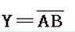

b.如果芯片不能满足与非逻辑关系，是否有可能判断芯片已损坏或其它问题？查找解决
可以
②测试4双输入异或门74LS86异或门的逻辑功能。测试方法和结果记录方式如①要求。
输入端（输入信号） |  | 输出端
1(1A)  （电平V） | 2(1B)  （电平V） | 3(1Y)
1(1A)  （电平V） | 2(1B)  （电平V） | 电平(V) | 电平指示灯
3*10⁻³ | 1.4*10⁻³ | 58.6*10⁻³ | 灭
1.4*10⁻³ | 4.75 | 4.07 | 亮
4.74 | 16.9*10⁻³ | 4.05 | 亮
4.61 | 4.60 | 72.3*10⁻³ | 灭

3.进一步了解TDS－4数字系统综合实验平台
①学习实验平台提供的数字信号显示仪使用方法，并利用其观察实验平台提供的所有固定频率时钟源12MHz、6MHz、3MHz、2MHz、1MHz、500KHz、100KHz共7 种频率的方波的波形图，并记录3MHz、2MHz、1MHz三 种频率的方波的波形图。
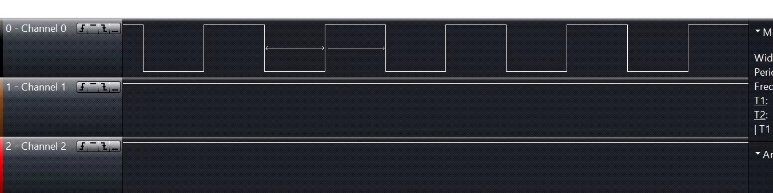
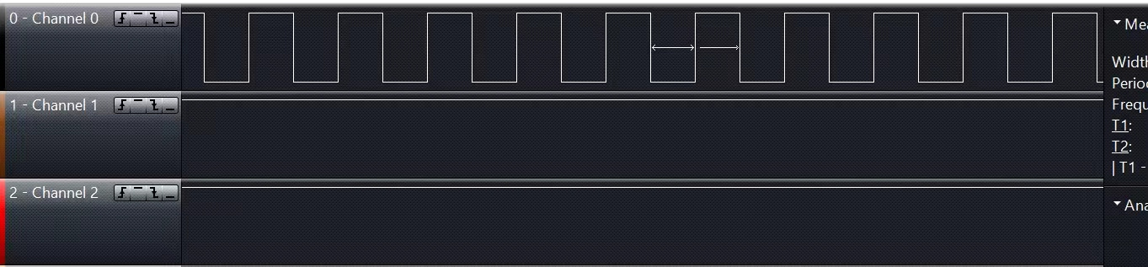
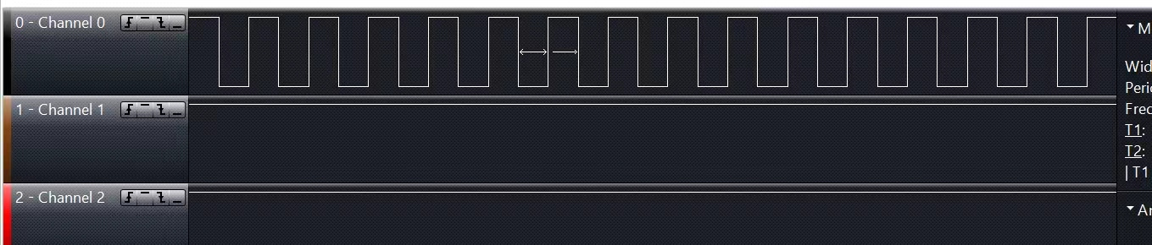
②利用数字信号显示仪，观测与非门和异或门的控制特性。观测方法如测试原理图所示，记录输入、输出波形，并对波形进行分析。分析芯片是否满足所应有的逻辑功能，判断芯片好坏，且更深入地体会门电路的门控作用。
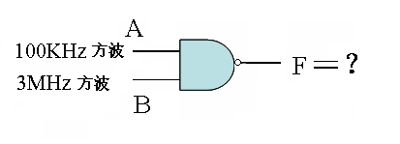
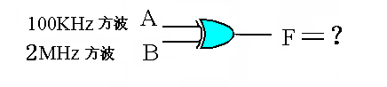
异或门：
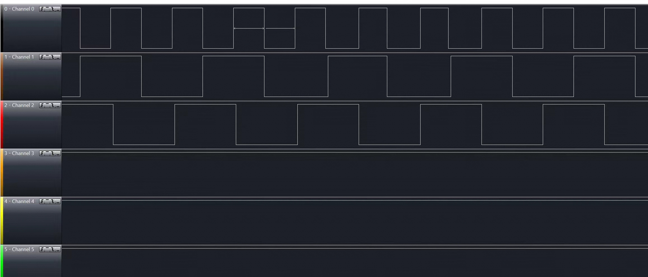
与非门：
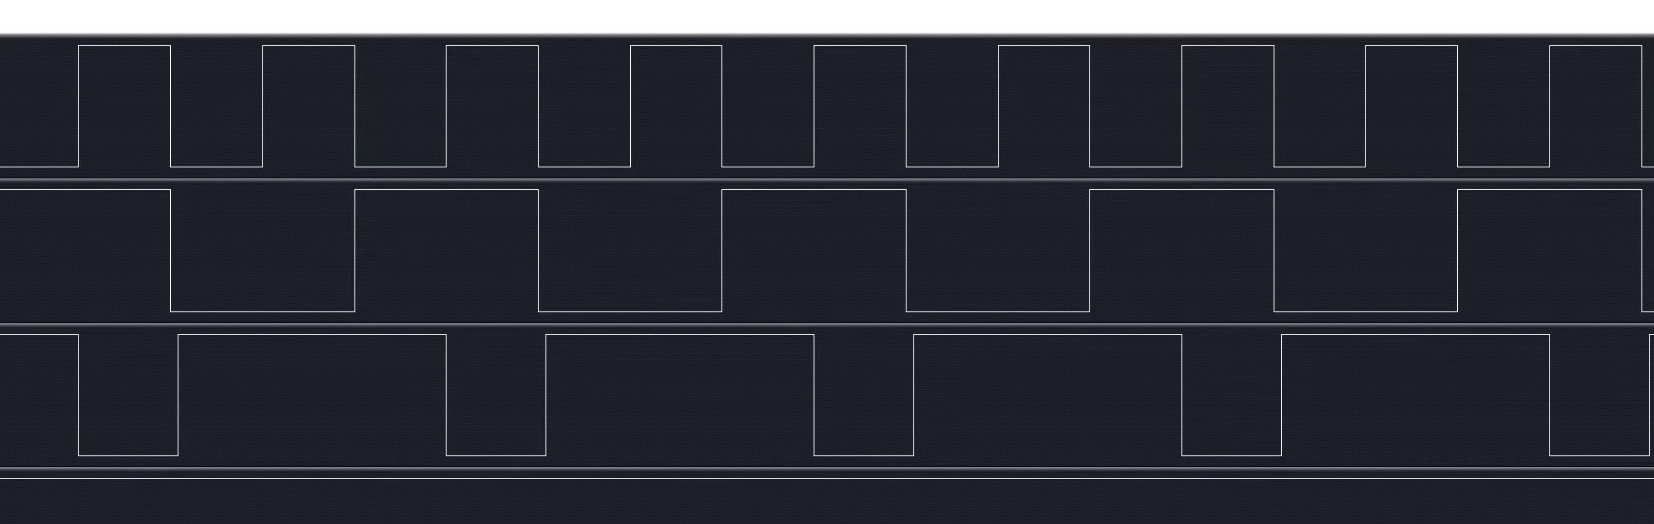

四、问题回答和实验小结
1. TDS－4数字系统综合实验平台为实验者提供了哪几种信号源（区分信号源和电源的不同） 、同时能提供几个？

答：4种，逻辑电平开关，单脉冲信号发生器，固定频率时钟源，可编辑数字波形发生器
同时能提供4种

2.通过实验你学会了用怎样的方法判断芯片好坏？

(1).使用逻辑电平，根据输出结果和理论结果的比较来判断
(2).根据数字信号显示仪来观察芯片的好坏，芯片的稳定性

- 异或门又称可控反相门，为什么？

异或门输入端信号可以同时取反相变化

4.实验过程遇到的问题、现象及是否解决？怎样解决？
我们电脑没办法显示数字信号显示仪，下载了没办法用，所有没办法进行动态测试。
解决方法：借了旁边同学的电脑。

